**LUCRARE DE ATESTAT PROFESIONAL**

**LA INFORMATICĂ**

*EURÓPAI VÁROSOK:PÁRIZS,RÓMA,PRÁGA*



An școlar 2021-2022

*ÎNTOCMIT DE PROFESOR ÎNDRUMĂTOR*

Fülöp Barta Márk – XII. B. Boda Szilárd

# BEVEZETÉS

Dolgozatom témája 3 európai város volt:Párizs, Róma illetve Prága.Azért választottam ezt a témát, mivel szerintem fontos az, hogy az emberek tudjanak ezeknek a helyeknek a létezéséről.Szeretek utazni és helyeket felfedezni, fontosnak tartom azt , hogy egy ember világot lásson.Ezzel új embereket ismer meg és új kultúrákat, kitágítja vele a világnézetét.Az én meglátásomban ha egy ember sokat utazik attól nagy mértékben változik a személysége is az új helyzetek miatt amibe kerülhet.

A weboldal készítésekor megkíséreltem ezt az ambivalenciát megragadni és betekintést nyújtani a klasszikus tér- és időszemlélet és ezeknek a posztmodern jegyében történő újraírása közti hasonlóságokba és különbségekbe.

A továbbiakban röviden összefoglalom a weboldal szerkesztését lehetővé tevő HTML leíró nyelv és a Wix.com platform jellegzetességeit, majd ezt követően a posztmodern tér- és időkezelésre vonatkozó szempontokat figyelembe véve ismertetem a weboldalamat.

# A HTML

A HTML (Hypertext Markup Language, azaz hiperszöveges jelölőnyelv) egy weboldalak készítéséhez kialakított leíró nyelv. 1980-ban Tim Berners-Lee angol fizikus, a CERN munkatársa azt javasolta, hogy hozzanak létre egy rendszert, ahol a kutatók megoszthatják a kutatási eredményeiket. 1990-ben Berners-Lee elkezdett a HTML-lel foglalkozni, megírta a keresőprogramot és a szerver software-jét, viszont a CERN nem tartotta fontosnak a projektet. A HTML első nyilvános leírása 1991-ből származik, amikor egy internetes oldalon Tim Berners-Lee összefoglalta a jelölőnyelv 18 kezdeti elemét. A HTML egyre elterjedtebb lett az internet kezdetei sikerével. 1994 májusában a CERN megszervezte az első világháló-konferenciát, ahol a 380 résztvevő közt jelen volt Dave Raggett is, aki közreműködött Berners-Lee-vel a HTML megalkotásában. A konferencián javasolta a HTML+ megalkotását, majd később egy HTML 3 standard kifejlesztését, amelyet elfogadtak és támogattak. 1995-ben kezdődött el a HTML nemzetközi terjesztése, már nemcsak a latin, hanem más ábécék is hasznáhatták.

A HTML egy kódnyelv, amelynek segítségével weboldalak alkothatóak. A hipertext az internet oldalait jelenti, amelyek szöveget, képet, videót, hangot vagy valamilyen animációt tartalmaznak. Ezeknek a dokumentumoknak tartalmazza a HTML az elrendezését, formázását.

# Wix.com

A Wix.com egy weboldal készítő platform, amelyen HTML5 alapú weboldalakat lehet létrehozni. Az oldal felhasználói ingyen hozhatnak létre weblapokat, viszont fizetniük kell, ha pl. saját domaint vagy több tárhelyet szeretnének.

A Wixet 2006-ban alapította az izraeli Avishai Abrahami, Nadav Abrahami és Giora Kaplan. A cég központja Tel-Avivban van. 2012 márciusában a Wix kicserélte az Adobe Flash technológiát HTML5-re, amely sikeresnek bizonyult. 2014-ben már 50 millió regisztrált felhasználója volt a Wixnek.

A Wix lehetővé teszi, hogy a felhasználók változtatható weboldalakat módosítsanak drag and drop módszerrel, alkalmazásokat, betűtípusokat, képgalériákat és grafikonokat biztosítanak. A felhasználók úgy is dönthetnek, hogy teljesen üres weboldalból indulnak ki. 2013-ban a Wix bevezetett egy mobiltelefonokra készült szerkesztőt, amely által a weboldalakat mobilnézethez megfelelően igazíthatják.

**A WEBOLDAL ISMERTETÉSE**

**1.Főoldal**

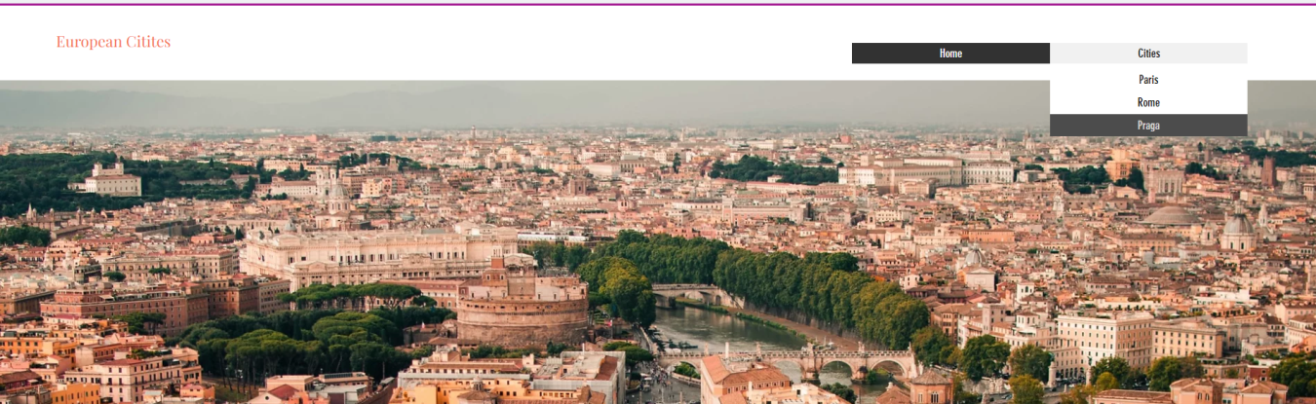

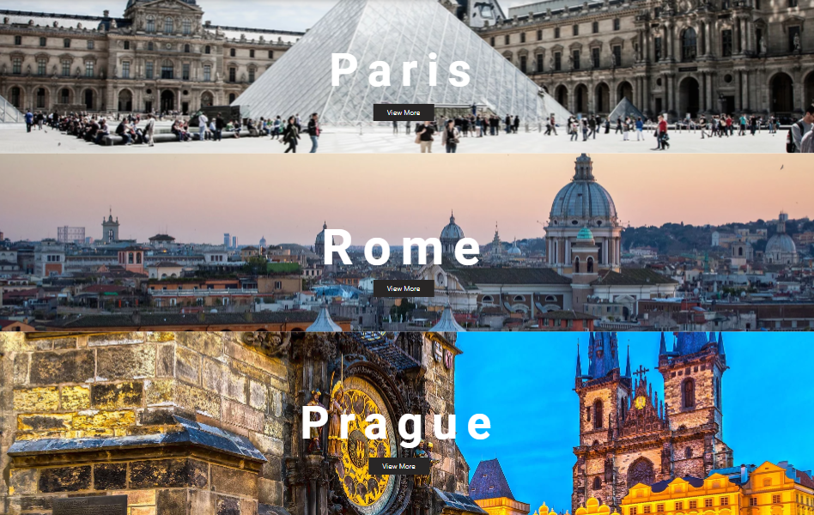A weboldal menüje egyszerű és könnyen kezelhető, összefoglalja a tematikámban szereplő városokat.A főoldal tetején találhatunk egy menüsort.A menüsor 2 részből áll, az egyik a főoldal gomb, a másik pedig egy legördülő menü 3 ponttal.A 3 pont elvisz a 3 különböző város leírásához.A főoldal főként egy általános bevezető oldal,aminek a könnyű eligazodásban van szerepe, mintsem az információ szolgáltatásban.Lejjebb görgetve találhatunk 3 képet , rajtuk egy-egy városnévvel és egy gombbal.A gombra kattintva eljuthatunk a különböző városok részletesebb bemutatásához, a mindegyik városnak megfelelő oldalon.Szintén a főoldalon találunk egy táblázatot is, ami tartalmazz mindhárom városról általános információkat, mint például terület és lakosság.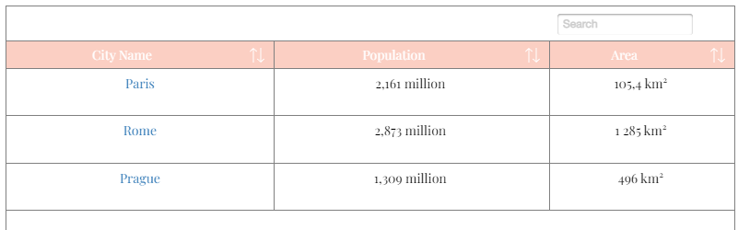A táblázatban a külömböző városok nevére kattintva, eljuthatunk a város wikipédia oldalára.

**2.Párizs**

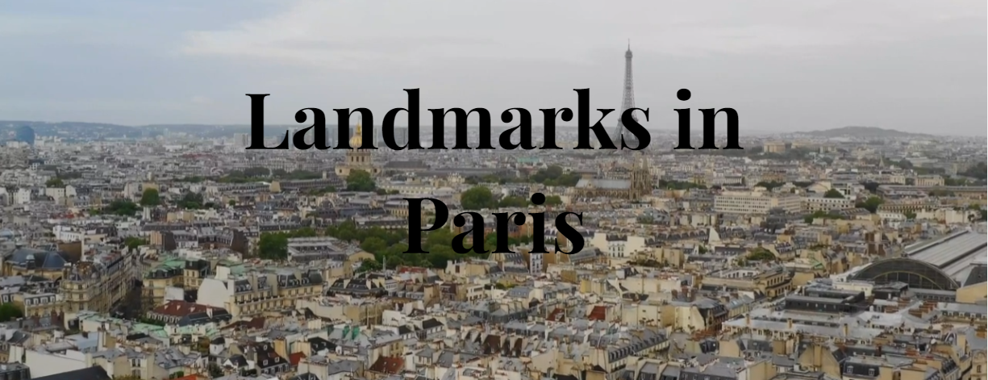A párizs oldalon található egy rövid ismertető párizsról, alatta pedig párizsi látnivalók vannak felsorolva.Az oldal tetején egy videó van Párizsról, annak utcáiról és légi felvételeiről. Rögtön a videó alatt találhatjuk meg a rövid kis bevezetőt/ismertetőt párizsról. Ezen az oldalon számszerint 5 látványosság van bemutatva:Eiffel torony, Louvre múzeum, Diadalív(Arc de Triomphe), Versailles-i kastély, Avenue Champs Elysées(utca).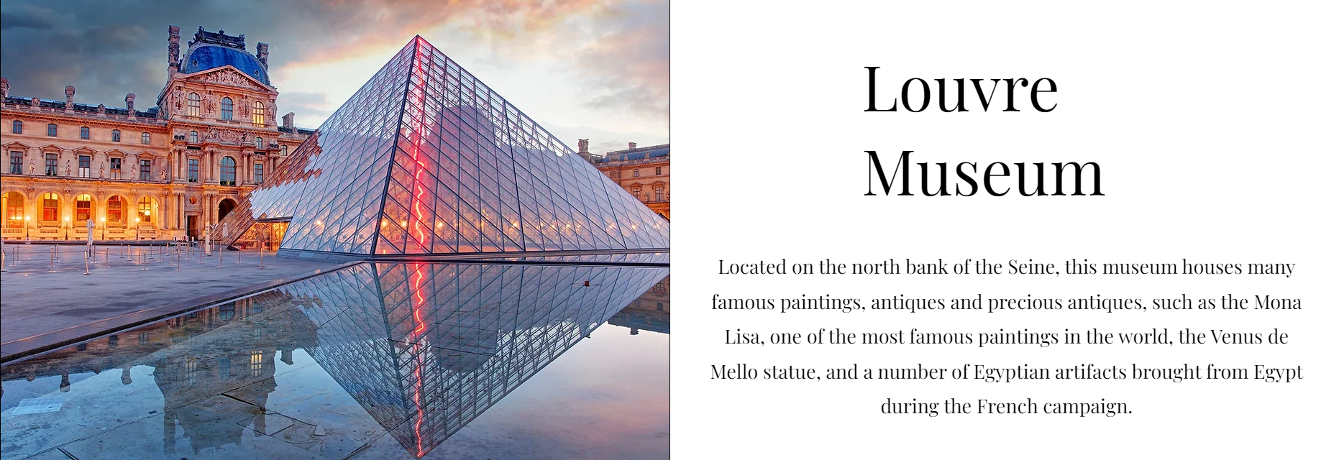Mindegyik látványosságról van egy kép illetve egy rövid leírás.A képek illetve szövegek csíkokban vannak elhelyezve egymás mellett egyik oldalt a kép, másik oldalt pedig a szöveggel.Ezek a csíkok váltogatják egymást olyan módon, hogy egyszer bal máskor pedig jobb oldalt helyezkedik el a kép.Ez a váltakozó elrendezés egy kellemes esztétikai külalakot biztosít az oldalnak.A különböző szövegek animálva vannak, becsúsznak a képernyőre, ahogy a látogató egyre lejjebb görget az oldalon.

**3.Róma**

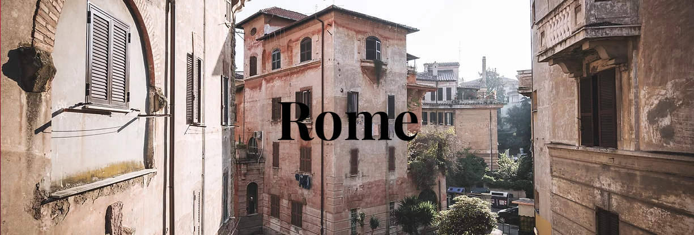A Róma oldal egy képpel indít rajta a Róma felirattal, a képen pedig egy római utcát láthatunk.Ezen az oldalon olyan látványosságok vannak sorbarakva, amiket érdemes meglátogatni amikor az ember Rómában jár.Az első számú ilyen nevezetesség a Kolosszeum.

**ÖSSZEGZÉS**

A főoldalon fel van tüntetve a témában szereplő 3 európai város:Párizs, Róma, Prága.A főoldal célja inkább az olvasó eligazitása.A főoldalon találhatunk egy táblázatot is amiben általános adatokkat kapunk a 3 városról és a város nevére kattintva Hyperlinkek által átkerülünk a különböző városok wikipédia oldalára.Ugyancsak itt 3 gomb van, ami átirányít a 3 város különböző oldalaira.A párizs oldal egy rövidke videót tartalmaz párizsról, párizsi nevezetességeket tartalmaz, számszerint 5-öt és egy rövid leírást a városról.A párizs oldalhoz hasonlóan a Róma és a Prága oldal is nevezetességeket tartalmaz az adott városból.A weboldalam célja az, hogy azoknak az embereknek akik ezeket az európai nagyvárosokat látogatják egy kis útmutást adjon.